Sáng 27/3, UBND phường Mỹ Thới tổ chức Lễ phát động Ngày chạy Olympic “Vì sức khỏe toàn dân” năm 2024 nhân kỷ niệm 78 năm Ngày truyền thống Ngành Thể dục Thể thao Việt Nam, 78 năm Ngày Bác Hồ viết bài “Thể dục và sức khoẻ” kêu gọi đồng bào tập thể dục (27/3/1946-27/3/2024) và 93 năm Ngày thành lập Đoàn TNCS Hồ Chí Minh (26/3/1931 – 26/3/2024). Đồng chí Nguyễn Thanh Hà, Phó Chủ tịch UBND đã đến dự và chỉ đạo.
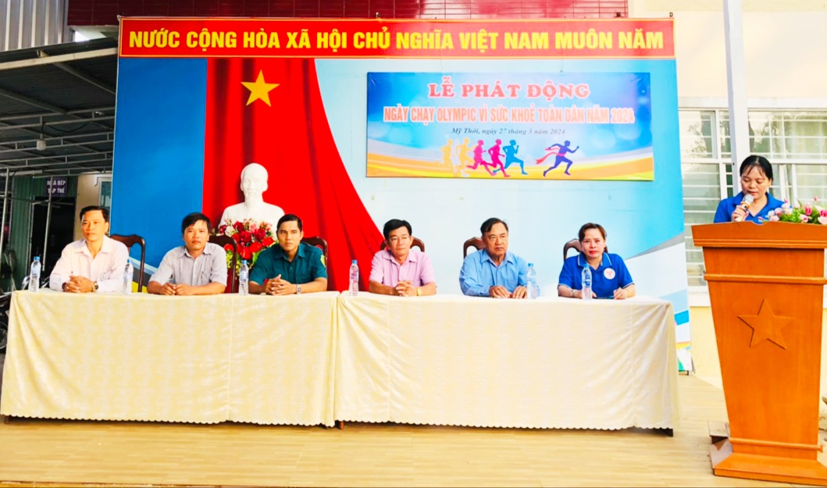
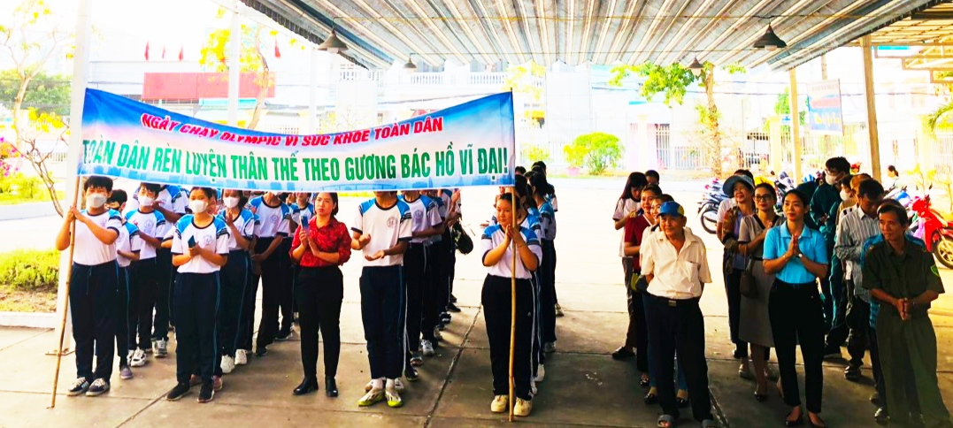
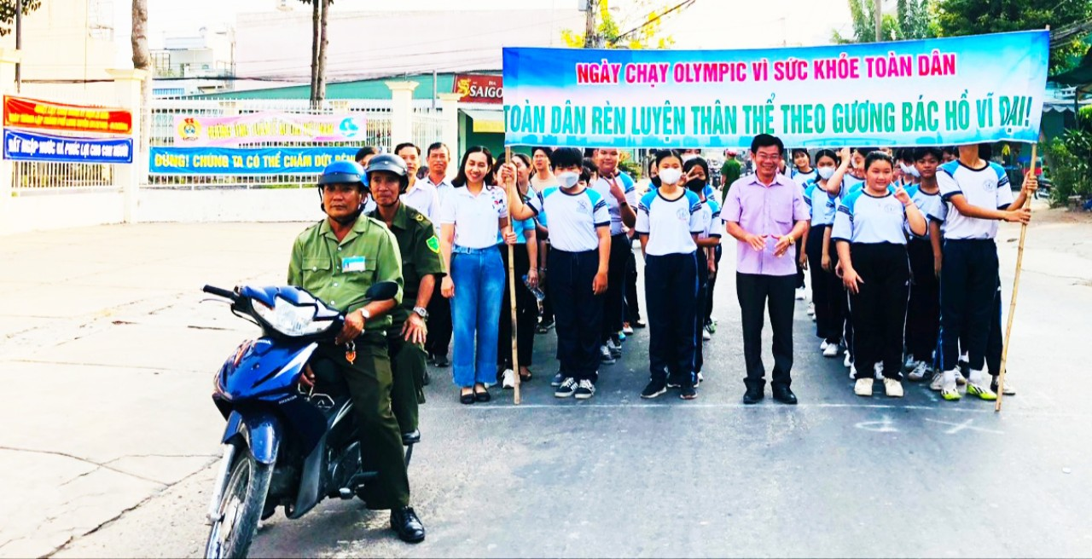

Tại lễ phát động, Lãnh đạo UBND phường đã kêu gọi toàn thể cán bộ, công chức, viên chức, lực lượng vũ trang, học sinh, đoàn viên, thanh niên và các tầng lớp nhân dân trên địa bàn phường tích cực hưởng ứng Cuộc vận động “Toàn dân rèn luyện thân thể theo gương Bác Hồ vĩ đại” và phong trào “Khỏe để lập nghiệp và giữ nước”, lựa chọn cho mình môn thể thao thích hợp, thường xuyên rèn luyện sức khỏe theo gương Bác Hồ vĩ đại.
Đây là hoạt động thiết thực diễn ra hàng năm nhằm nâng cao nhận thức về vai trò, ý nghĩa của luyện tập thể dục, thể thao trong việc bảo vệ, nâng cao sức khỏe, chất lượng cuộc sống của nhân dân, xây dựng lối sống và môi trường văn hóa lành mạnh, góp phần củng cố khối đại đoàn kết toàn dân và đẩy mạnh phong trào xây dựng đời sống văn hóa ở cơ sở./.

